編號32 旱災中央災害應變中心第5次工作會報 照片2張
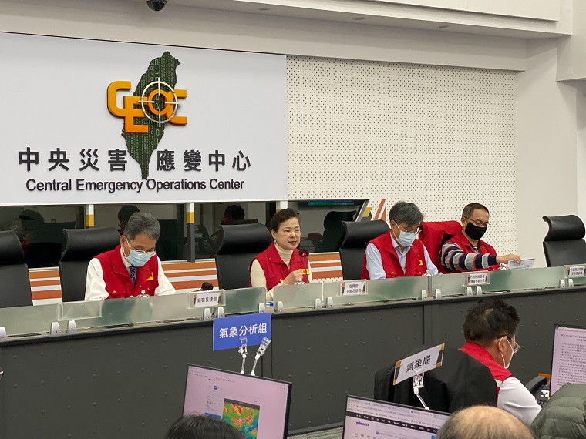 | 照片說明  照片1  109年12月29日王部長主持「旱災中央災害應變  中心」第5次工作會報

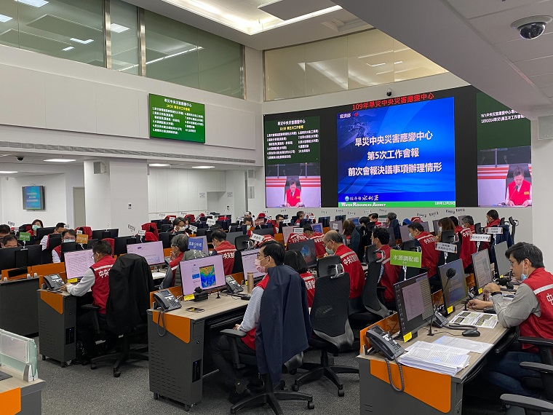 | 照片說明  照片2  109年12月29日「旱災中央災害應變中心」第5次  工作會報

